Частное учреждение

профессиональная образовательная организация

ТЕХНИКУМ «БИЗНЕС И ПРАВО»

ЗАЩИЩЕНО С ОЦЕНКОЙ

________________________________

________________________________

(подпись и ФИО руководителя)

«_____» _________________ 20____г.

ОТЧЕТ О ВЫПОЛНЕНИИ ИНДИВИДУАЛЬНОГО ЗАДАНИЯ

ПО УЧЕБНОЙ ПРАКТИКЕ

|  |  |
| --- | --- |
| по ПМ.05 | Проектирование и разработка информационных систем |
| Выполнил | Нагабедян А.Р. |
| Курс, группа | 3 курс, группа ИС-3 |
| Специальность | 09.02.07 Информационные системы и программирование |
| Руководитель практики | Гонганзе А.С. |

г. Белореченск

2024

СОДЕРЖАНИЕ

ВВЕДЕНИЕ

|  |  |  |
| --- | --- | --- |
| 1 | ПРОЕКТИРОВАНИЕ ИНФОРМАЦИОННОЙ СИСТЕМЫ |  |
| 1.1 | Анализ предметной области |  |
| 1.2 | Техническое задание |  |
| 1.3 | Эскизный проект |  |
| 2 | РАЗРАБОТКА И ДОКУМЕНТИРОВАНИЕ ИНФОРМАЦИОННОЙ СИСТЕМЫ |  |
| 2.1 | Документирование API |  |
| 2.2 | Тестирование клиентской части |  |
| 2.3 | Руководство пользователя |  |
|  | ЗАКЛЮЧЕНИЕ |  |
|  | СПИСОК ИСПОЛЬЗОВАННЫХ ИСТОЧНИКОВ |  |
|  | ПРИЛОЖЕНИЕ |  |

ВВЕДЕНИЕ

В настоящее время, в эпоху цифровых технологий, автоматизация процессов в различных сферах деятельности становится необходимостью для повышения эффективности и конкурентоспособности. Мебельный бизнес не является исключением. Мебельный центр «Comfort» стремится предоставить своим клиентам качественную мебель и высокий уровень обслуживания, а также упростить работу своего персонала. Для этого необходимо разработать и внедрить информационную систему, способную автоматизировать процессы бронирования, учета мебельного фонда и клиентов, а также обработки жалоб.

Объектом исследования является мебельный центр «Comfort», его структура, бизнес-процессы и информационные потоки.

Предметом исследования является разработка и внедрение информационной системы для мебельного центра «Comfort», способной автоматизировать процессы бронирования, учета мебельного фонда и клиентов, а также обработки жалоб.

Целью исследования является разработка и внедрение информационной системы для мебельного центра «Comfort», способной автоматизировать процессы бронирования, учета мебельного фонда и клиентов, а также обработки жалоб, с учетом требований заказчика и особенностей объекта исследования.

Для достижения этой цели были сформулированы следующие задачи исследования:

1. Анализ структуры, бизнес-процессов и информационных потоков мебельного центра «Comfort».
2. Определение требований заказчика к информационной системе.
3. Разработка концептуальной модели информационной системы.
4. Разработка архитектуры информационной системы.
5. Разработка базы данных информационной системы.
6. Разработка модулей бронирования, учета мебельного фонда и клиентов, обработки жалоб.
7. Тестирование и отладка информационной системы.
8. Внедрение информационной системы в мебельный центр «Comfort».
9. Подготовка документации к информационной системе.

Для достижения поставленных задач были использованы следующие методы:

1. Анализ документов и материалов, относящихся к мебельному центру «Comfort».
2. Интервьюирование сотрудников мебельного центра «Comfort» для выявления бизнес-процессов и информационных потоков.
3. Моделирование бизнес-процессов и информационных потоков с помощью специализированного программного обеспечения.
4. Разработка концептуальной модели и архитектуры информационной системы с помощью UML-диаграмм.
5. Разработка базы данных информационной системы с помощью SQL-языка.
6. Разработка модулей бронирования, учета мебельного фонда и клиентов, обработки жалоб с помощью Java-языка.
7. Тестирование и отладка информационной системы с помощью специализированного программного обеспечения.
8. Внедрение информационной системы в мебельный центр «Comfort» с учетом требований заказчика и особенностей объекта исследования.
9. Подготовка документации к информационной системе с учетом требований заказчика и нормативных документов.

1 ПРОЕКТИРОВАНИЕ ИНФОРМАЦИОННОЙ СИСТЕМ

1.1 Анализ предметной области

Мебельный центр «Comfort»

Мебельный центр «Comfort» это организация, занимающаяся продажей мебели и сопутствующих товаров, а также предоставлением услуг по дизайну интерьера и доставке мебели.

Сотрудники мебельного центра «Comfort»: менеджеры по продажам, дизайнеры интерьеров, логисты, администратор, бухгалтеры и сервисные специалисты. Каждая категория работников имеет свои уникальные атрибуты и характеристики, определяемые их профессиональными обязанностями.

Менеджеры по продажам занимаются консультированием клиентов, «презентацией продукции, оформлением заказов, а также оценкой потребностей покупателей и предложением оптимальных решений.

Логисты организуют процесс доставки и сборки мебели, отслеживают наличие и поступление товарных позиций в центре, а также взаимодействуют с поставщиками и складами.

Бухгалтеры ведут учет финансовой деятельности мебельного центра, контролируют расчеты с поставщиками, ведут отчетность по продажам и управляют расходами и доходами компании.

Администратор следит за базой данных.

Сервисные специалисты обеспечивают обслуживание клиентов после покупки, включая сборку мебели, консультации по уходу и ремонту, а также обработку жалоб и предложений.

Мебельный центр «Comfort» располагает разнообразным ассортиментом продукции, включая мягкую и корпусную мебель, аксессуары для дома, текстиль и товары для декорирования. Каждая товарная категория имеет свои характеристики, такие как стиль, материал, размеры и цена.

Центр также предлагает различные услуги, включая консультации по дизайну, услуги по сборке, доставку на дом, а также возможность заказа индивидуальной мебели под специальный запрос клиента. Все эти услуги могут иметь свои тарифы, которые варьируются в зависимости от сложности и объема работы.

Взаимодействие с клиентами может включать оформление заказов через интернет и офлайн-магазин, а также организацию мероприятий для оценки и презентации товаров. Специальные акции и скидки могут предлагаться постоянным клиентам или в период сезонных распродаж.

Управление бухгалтерией и складскими запасами осуществляется через систему, которая обеспечивает учет продаж, остатки на складе, а также информацию о клиентах. Каждая покупка фиксируется в системе, что позволяет вести учет клиентов и их предпочтений, а также обрабатывать их отзывы и жалобы.

Для упрощения работы сотрудников мебельного центра будет разработана автоматизированная система, которая позволит эффективно управлять запасами, отслеживать продажи и взаимодействовать с клиентами, а также организовывать логистику доставки и сборки. Это позволит сократить трудозатраты и повысить уровень обслуживания клиентов.

1. Получить перечень товаров в мебельном центре.

### 2. **Получить перечень всех категорий товаров**

### 3. **Получить список всех заказов**.

### 4. **Получить сведения о конкретном товаре.**

### 5. **Получить список товаров определенной категории**.

### 6. **Получить список заказов конкретного покупателя**.

### 7. **Получить список товаров, заказанных за определенный период.**

### 8. **Добавить новый товар**.

### 9. **Редактировать информацию о товаре**.

### 10. **Удалить товар**.

### 11. **Добавить новую категорию**.

### 12. **Редактировать категорию**.

### 13. **Удалить категорию**.

### 14. **Создать новый заказ**.

### 15. **Изменить данные заказа**.

### 16. **Отменить заказ**.

### 17. **Получить список самых популярных товаров**.

### 18. **Получить список заказов, содержащих определенный товар**.

### 19. **Поиск товаров по названию или описанию**.

### 20. **Получить статистику по заказам**.

1.2 Техническое задание

1. Общие сведения

1.1. Полное наименование системы и ее условное об означение

Полное наименование системы: Автоматизированная информационная система Мебельного центра “Comfort”.

Краткое наименование системы: АИС “Comfort”.

1.2. Шифр темы или шифр (номер) договора

Шифр темы: АИС-МЦ-20

Номер договора: №2/99-65-61-602 от 17.12.2024.

* 1. Наименование предприятий разработчика и заказчика системы, их реквизиты

Полное наименование заказчика: Частное учреждение профессиональная образовательная организация ТЕХНИКУМ «БИЗНЕС И ПРАВО».

Сокращённое название: ЧУПОО ТЕХНИКУМ «БИЗНЕС И ПРАВО».

# Юридический и почтовый адрес: 352632 Краснодарский край, Белореченск, улица Чапаева, 48

Контактный телефон: +7 (861) 553 39 12.

ИНН: 2310029652

КПП: 236801001.

БИК: 040349722

ОГРН: 1022301620791

Расчетный счет: 407038106.

Полное наименование разработчика: Нагабедян Аркадий Робертович.

Юридический адрес: Краснодарский Край, г Белореченск, с. Школьное, ул. Кубанская, д. 18.

Контактный телефон +7 (918) 277 98 68.

1. Назначение и цели создания системы

Разрабатываемая система предназначена для управления мебельного центра «Comfort». Система будет предоставлять информацию о категории мебели, количестве, характеристики мебели.

Управление Запасами и Производством:

- Автоматизация учета мебели на складе.

- Прогнозирование потребности в материалах.

Работа с клиентами:

- Управление взаимоотношениями с клиентами

- Сбор и анализ данных о клиентах и их предпочтениях.

- Повышение уровня обслуживания клиентов.

Маркетинг и Анализ:

- Анализ эффективности маркетинговых мероприятий.

- Анализ продаж и спроса на продукцию.

1. Характеристика объектов автоматизации

Характеристика объектов автоматизации для мебельного центра:

В ходе разработки информационной системы для мебельного центра «Comfort» автоматизируются процессы учета количества материала на складе и тип мебели, количество готовой мебели, а также каталог товаров.

При внедрении системы будет достигнуто:

* упрощение просмотра количества материала;
* повышение просмотр количества мебели на складе;
* автоматизированный каталог товаров;
* увеличение удовлетворенности клиентов.

Объекты автоматизации характеризуются:

- необходимостью доступа к базе данных о мебели;

- возможностью быстрого доступа к информации для принятия оперативных решений;

- потребностью к постоянному доступу к сети Интернет

4. Требования к системе

4.1. Требования к структуре и функционированию системы

Система должная предполагать наличие следующих модулей, представленных на рисунке 1:

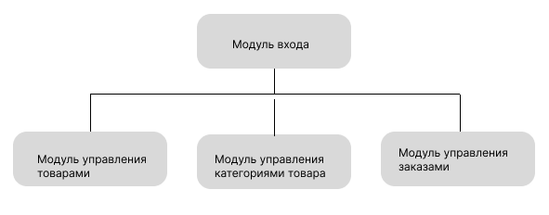

Рисунок 1 – Модули разрабатываемой системы

Серверная часть:

- Модуль авторизации

- Модуль управления товарами

- Модуль управления категориями товара

- Модуль управления заказами

Клиентская часть:

- Интерфейс администратора (доступ ко всем модулям системы);

- Интерфейс для просмотров мебели;

На данном этапе необходимо описать примерную архитектуру разрабатываемой системы. Для того, чтобы сделать информационную систе6му гостиничного комплекса, мы будем использовать клиент-серверную архитектуру. Чтобы убедиться, что она нам точно подходит рассмотрим ее подробнее. В клиент-серверной архитектуре имеется три звена:

- Представление данных — на стороне клиента

- Прикладной компонент — на выделенном сервере приложений, здесь происходит вся бизнес-логика.

-Управление ресурсами — сервер БД, который и представляет запрашиваемые данные. Мы выбрали эту архитектуру, так как у нее есть ряд преимуществ перед другими архитектурами: - Высокую степень гибкости и масштабируемости. - Высокую безопасность.

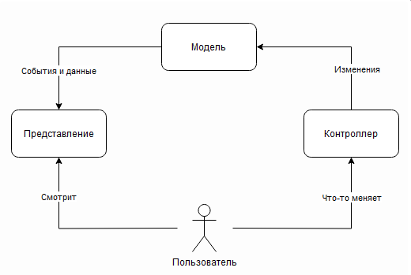

Рисунок 2 – Клиент-серверная трехзвенная архитектура

4.2. Требования к видам обеспечения

Для функционирования информационной системы гостиничного комплекса «Comfort», работа клиента и сервера может быть организована следующим: образом:

Клиентская часть:

-На компьютерах администраторов требуется наличие сервера и клиентских компьютеров, на которых будет производится работа с системой.

Приложение будет иметь графический интерфейс пользователя, разработанный с учетом требований и удобства использования для различных ролей сотрудников.

* В зависимости от роли и прав доступа, сотрудники смогут выполнять различные операции на сайте, такие как:
* Администраторы: добавление удаление мебели из базы данных, описание характеристик товара, про слежку за материалами на складе через базу данных.

Серверная часть:

- Сервер базы данных будет хранить всю информацию о корпусах, номерах, постояльцах, бронированиях и т.д.

- Серверная часть должна быть реализована с использованием Java 17 и выше и Spring Framework.

- Система будет обеспечивать безопасность данных, авторизацию пользователей.

При анализе предметной области разрабатываемой системы были выделены следующие сущности, на основе которых будет разрабатываться база данных системы:

- Категория

- Мебель

- Фирмах-поставщиках

- Информации о заказах

База данных информационной системы должна состоять из следующих связанных таблиц:

- Products – таблица, содержащая информацию товаре.

- Customers – таблица, содержащая информацию о клиенте.

- Orders -таблица, содержащая информацию о заказах.

дополнительные услуги.

Таблица 1 - Таблица Products в базе данных

|  |  |  |  |  |
| --- | --- | --- | --- | --- |
| Имя поля | Тип | Размер | Комментарий | Ограничения |
| id | INTEGER | 50 | Идентификатор товара | Первичный ключ |
| name | VARCHAR | 50 | Наименование товара | NOT NULL |
| description | VARCHAR | 255 | Описание товаров |  |
| price | INTEGER |  | Цена | NOT NULL |
| imageUrl | VARCHAR | 50 | Ссылка на картинку товара | NOT NULL |

### Таблица 2 - Таблица Orders в базе данных

|  |  |  |  |  |
| --- | --- | --- | --- | --- |
| Имя поля | Тип | Размер | Комментарий | Ограничения |
| id | INTEGER | 50 | Идентификатор заказа | Первичный ключ |
| product_id | VARCHAR | 50 | Идентификатор продукта | Внешний ключ |
| orderDate | DATE | 255 | Дата заказа | NOT NULL |
| customerName | VARCHAR | 50 | Компания заказчика | NOT NULL |
| customerPhone | VARCHAR | 50 | Телефон кампании | NOT NULL |
| customerAddress | VARCHAR | 50 | Адрес компании | NOT NULL |
| quantity | INTEGER | 50 | Количество заказа | NOT NULL |

Таблица 2 - Таблица Category в базе данных

|  |  |  |  |  |
| --- | --- | --- | --- | --- |
| Имя поля | Тип | Размер | Комментарий | Ограничения |
| category_id | INTEGER | 50 | Идентификатор заказа | Первичный ключ |
| name | VARCHAR | 255 | Название категории | NOT NULL |
| description | VARCHAR | 1000 | Количество заказа | NOT NULL |

4.3. Требования к эргономике и технической эстетике

Общие требования:

- Фоновый цвет– белый.

- При наведении указателя мышки на элементы кнопок, они должны выделяться, например, путем изменения цвета или появления подсветки экрана.

- Шрифты и размеры текста должны быть четкими и хорошо читаемыми.

- Адаптивный интерфейс

Главный экран:

Использование меню:

Каталог мебели для:(Гостиной, Спальней, Кухни, Прихожей), вход.

- Все кнопки должны иметь одинаковую высоту.

Элементы интерфейса:

- Кнопки имеют закругленные углы и при наведении меняют цвет.

- Блочная структура сайта.

Экран авторизации:

- Все элементы страницы должны быть отцентрированы одновременно по вертикали и горизонтали.

- Заголовок страницы – “Авторизация”.

- Над элементами ввода текст - Кнопка “Войти” и элементы ввода текста (логин и пароль) должны иметь одинаковую ширину.

- Кнопка “Войти” – синий цвет. Цвет шрифта - белый. При наведении на кнопку ее цвет меняется.

4.4. Требования к содержанию и оформлению выводимых сообщений

- Отображение всплывающей подсказки в форме выноски снизу от поля ввода логина в случае ввода некорректного формата, уведомление автоматически исчезает, когда пользователь начнет заново вводить данные;

- Если пользователь вводит неверные данные и нажимает на кнопку войти, то сформируется окно с надписью: «Неверный логин или пароль. Попробуйте заново»;

- Сообщения об ошибках при незаполненных обязательных полях (например, «Недопустимое заполнение» или «Пожалуйста, заполните все поля»);

- Отображение ошибки при добавлении, редактировании, удалении данных;

- Сообщение об ошибке при проблемах с сервером (например, «Произошла ошибка при запуске сервера», «Пожалуйста, проверьте соединение к сети и попробуйте снова»).

4.5. Требования к видам обеспечения

- Для функционирования системы требуется сервер и

клиентских компьютеры, на которых будет производится запуск системы.

- Требования для сервера БД:

- Windows 7 и выше;

- Процессор 2 ядра (8 логических потоков), частота – 2—2,53 - Оперативная память 8 Гб и выше

- Свободное дисковое пространство не менее 3 Гб

- HDD (жесткий диск), тип - SATA2, скорость вращения 7200 об/мин

- Требования к клиентским устройствам:

- Персональные компьютеры должны быть под управлением Windows 7 или выше. Монитор на клиентских компьютерах должен быть с разрешением не ниже 1280х720 пикселей. Браузер должен быть с поддержкой HTML5 и CSS3.

4.6. Эскизы основных окон системы

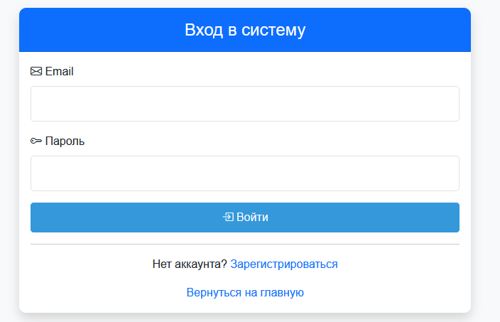

Рисунок 3 – Форма входа

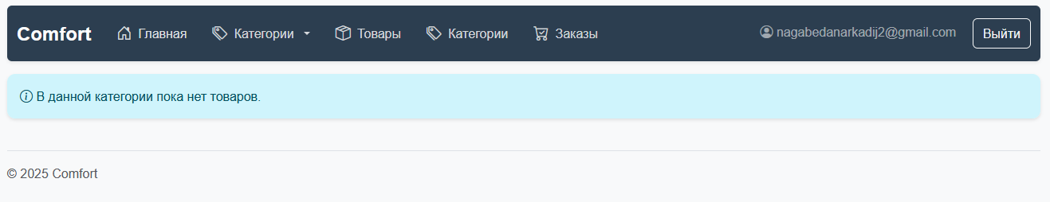

Рисунок 4 – Главный экран

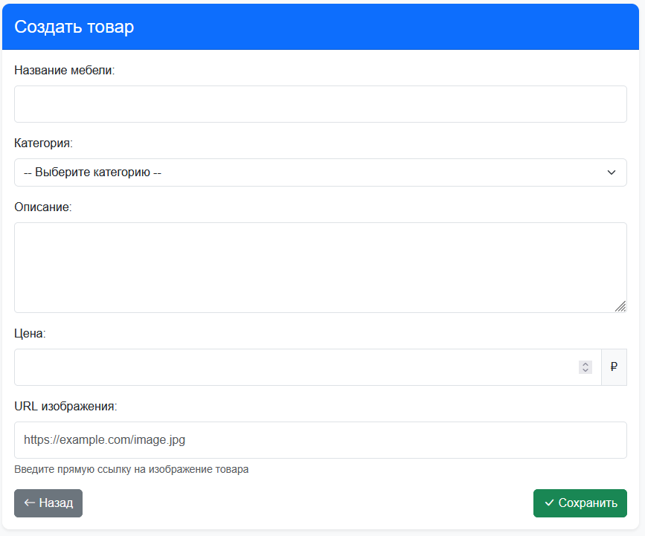

Рисунок 5- Добавление товара

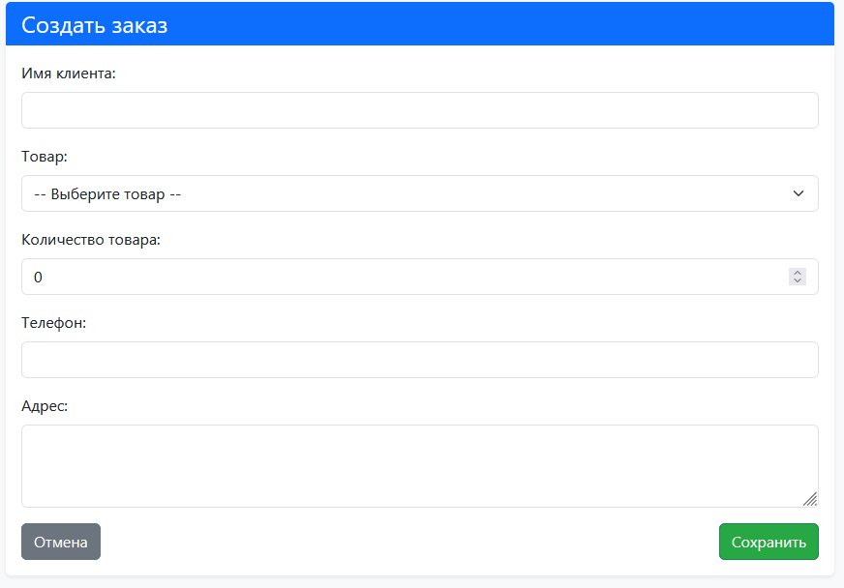

Рисунок 6- Добавить клиента 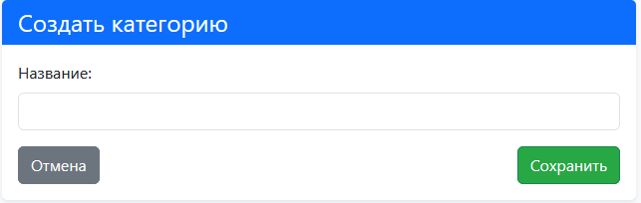

Рисунок 8- Добавить категорию товара

5. Состав и содержание работ по созданию системы

Комплекс работ по созданию АИС «Comfort» должен осуществляться в несколько этапов.

Анализ требований:

- Сбор и анализ требований к системе со стороны заказчика и пользователей.

- Определение функциональных и нефункциональных требований к системе.

- Изучение бизнес-процессов мебельного центра.

Проектирование системы:

- Разработка концептуальной модели системы.

- Проектирование архитектуры системы (клиент-серверная,

веб-приложение и т.д.).

- Проектирование базы данных для хранения информации о клиентах, о мебели, о материалах и т.д.

- Проектирование пользовательского интерфейса и навигации.

Разработка системы:

- Создание серверной части системы (бэкенд).

- Разработка клиентской части системы (фронтенд).

Тестирование системы:

- Модульное тестирование отдельных компонентов системы.

- Интеграционное тестирование взаимодействия компонентов.

- Системное тестирование функциональности системы

Развертывание и внедрение системы:

- Подготовка серверной и клиентской инфраструктуры.

-Установка и настройка системы на серверах и клиентских устройствах.

-Миграция и загрузка данных из существующих систем (если применимо).

- Обучение персонала работе с новой системой.

Опытная эксплуатация и доработка системы:

- Опытная эксплуатация системы в рабочей среде.

- Устранение выявленных недочетов и ошибок.

- Доработка системы по результатам опытной эксплуатации.

Ввод системы в промышленную эксплуатацию:

- Окончательный переход на использование новой системы.

- Вывод из эксплуатации старых систем (если применимо).

Сопровождение и развитие системы:

- Техническая поддержка и устранение возникающих ошибок.

- Обновление системы в соответствии с изменяющимися требованиями.

- Добавление новых функций и возможностей по мере необходимости.

Приемка работ

- Проведение предварительных испытаний на стенде исполнителя

6. Порядок контроля и приемки системы

Система передается в виде полностью функционирующего комплекса и исполнителя в сроки, установленные договором. Приемка системы осуществляется комиссией в составе уполномоченных представителей заказчика и исполнителя. Весь комплект документации на АИС « Система Централизованного Мониторинга «, разработанный исполнителем, передается заказчику на бумажных (в двух экземплярах) и на USB-носитель(флешка), один экземпляр после подписания передается исполнителю.

7. Требования к составу и содержанию работ по подготовке объекта автоматизации к вводу системы в действие

Заказчик обязан предоставить сервер и персональные компьютеры, «Требования к видам обеспечения». Необходимое программное обеспечение для сервера:

- Операционная система: Windows 10

- Spring Framework

- Vaading

- СУБД: MySQL.

Необходимое программное обеспечение для персонального компьютера: - Операционная система: Windows 10;

- Google Chrome(x64)/ Opera(x64)

Требования к документированию

- Перечень подлежащих разработке комплектов и видов документов:

- Описание анализа предметной области

- Эскизный проект

- Сервер

- Клиент

9. Источники разработки

Источниками разработки настоящего Технического Задания являются:

перечень документации, представленный в разделе 1.2 «Основания для проведения работ»;

ГОСТ 24.601-86 Автоматизированные системы. Стадии создания;

ГОСТ Р ИСО/МЭК 9126-93. Информационная технология. Оценка программной продукции. Характеристики качества и руководства по их применению;

ГОСТ 24.601 Исследование и обоснование создания АС.

1.3 Эскизный проект

1. Декомпозиция системы на комплексы и проработка архитектурных решений  
Назначение системы АИС «Comfort» предназначена для комплексного информационно управленческого обеспечения процессов в части исполнения процессов, описанных ниже:

- Управления товарами

- Управления клиентами

- Управления заказами

- Управления категориями товара

Информационная система управления «Comfort» разрабатывается для повышения эффективности управления мебельного центра и качества обслуживания клиентов.

Система позволит централизованно хранить и обрабатывать всю информацию о товаре, клиенте, поставщиках, заказе и дополнительных услугах. Для сотрудников мебельного центра система обеспечит удобный доступ ко всем необходимым данным и инструментам.

Основными целями создания АИС «Comfort» являются:

- Оптимизация процессов продажи мебели и размещения заказов за счет быстрого поиска доступных вариантов по заданным критериям.

- Повышение объема продаж и выручки от реализации дополнительных услуг за счет эффективного управления предложением.

- Улучшение качества обслуживания клиентов благодаря оперативному реагированию на запросы и жалобы.

Реализация вышеперечисленных целей преследует достижение ключевой цели — повышения рентабельности и конкурентоспособности мебельного центра «Comfort» за счет оптимизации бизнес-процессов и улучшения качества обслуживания клиентов.

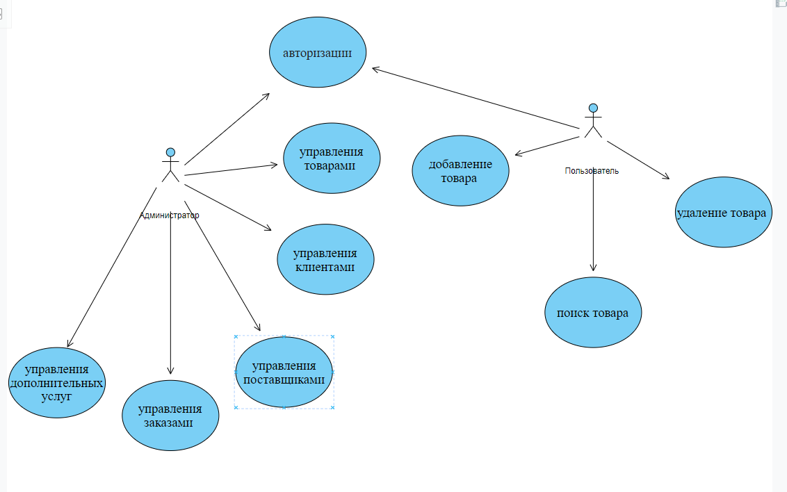

Рисунок 9 - Диаграмма варианта использования

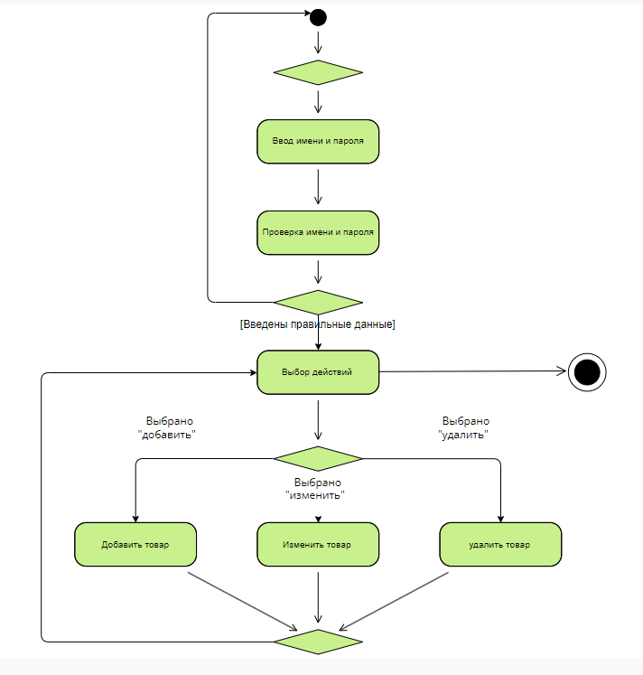

Рисунок 10 – Диаграмма деятельности

Клиент - серверная архитектура

В клиент-серверной архитектуре имеется три звена:

- Представление данных — на стороне клиента.

- Прикладной компонент — на выделенном сервере приложений,

здесь происходит вся бизнес-логика (как вариант, выполняющем функции промежуточного ПО).

- Управление ресурсами —сервер БД, который и представляет запрашиваемые данные.

Преимущества данной архитектуры:

- Высокую степень гибкости и масштабируемости.

- Высокую безопасность (т.к. защиту можно определить для каждого сервиса или уровня).

- Высокую производительность (т.к. задачи распределены между серверами).

Схема клиент - серверной архитектуры представлена на рисунке 9.



Рисунок 11 – Клиент-серверная трехзвенная архитектура



Рисунок 12 – Модули разрабатываемой системы

Серверная часть:

- Модуль авторизации

- Модуль управления товарами

- Модуль управления клиентами

- Модуль управления поставщиками

- Модуль управления заказами

- Модуль управления дополнительных услуг

База данных информационной системы должна состоять из следующих связанных таблиц:

- Products – таблица, содержащая информацию товаре.

- Customers – таблица, содержащая информацию о клиенте.

- Orders -таблица, содержащая информацию о заказах.

дополнительные услуги.

Таблица 1 - Таблица Products в базе данных

|  |  |  |  |  |
| --- | --- | --- | --- | --- |
| Имя поля | Тип | Размер | Комментарий | Ограничения |
| id | INTEGER | 50 | Идентификатор товара | Первичный ключ |
| name | VARCHAR | 50 | Наименование товара | NOT NULL |
| description | VARCHAR | 255 | Описание товаров |  |
| price | INTEGER |  | Цена | NOT NULL |
| imageUrl | VARCHAR | 50 | Ссылка на картинку товара | NOT NULL |

### Таблица 2 - Таблица Orders в базе данных

|  |  |  |  |  |
| --- | --- | --- | --- | --- |
| Имя поля | Тип | Размер | Комментарий | Ограничения |
| id | INTEGER | 50 | Идентификатор заказа | Первичный ключ |
| product_id | VARCHAR | 50 | Идентификатор продукта | Внешний ключ |
| orderDate | DATE | 255 | Дата заказа | NOT NULL |
| customerName | VARCHAR | 50 | Компания заказчика | NOT NULL |
| customerPhone | VARCHAR | 50 | Телефон кампании | NOT NULL |
| customerAddress | VARCHAR | 50 | Адрес компании | NOT NULL |
| quantity | INTEGER | 50 | Количество заказа | NOT NULL |

Таблица 2 - Таблица Category в базе данных

|  |  |  |  |  |
| --- | --- | --- | --- | --- |
| Имя поля | Тип | Размер | Комментарий | Ограничения |
| category_id | INTEGER | 50 | Идентификатор заказа | Первичный ключ |
| name | VARCHAR | 255 | Название категории | NOT NULL |
| description | VARCHAR | 1000 | Количество заказа | NOT NULL |

2. Разработка операционной среды или требований к ней

Серверная часть: ОС Windows 10, СУБД MySQL

Клиентские рабочие места: ОС Windows 10

Использование сети Интернет для удаленного доступа.

3. Разработка методов анализа качества системы и метрик оценки  
Метрики показателей качественной оценки:

- Надежность: Количество сбоев и их частота.

- Производительность: Время отклика системы на запросы.

- Масштабируемость: Возможность системы обрабатывать увеличивающиеся объемы данных и пользователей.

- Безопасность: Уровень защиты данных, количество инцидентов безопасности.

- Удобство использования: Оценка удобства интерфейса пользователями.

Методы анализа качества:

- Тестирование на надежность и отказоустойчивость.

- Производительность и нагрузочное тестирование.

- Безопасностное тестирование, включая тестирование на проникновение.

- Оценка удобства использования на основе обратной связи пользователей.

4. Планирование перспектив создания АСУ

 Основные концепции технологий разработки:

- Используемые технологии: JavaFX для клиентской части, Spring Framework для серверной части, MySQL для базы данных.

- Подход к разработке: Agile с итеративным развитием и частыми релизами.

Требования к программным средствам:

- Среда разработки: IntelliJ IDEA для разработки на Java.

База данных по автоматизации и контролю работ:

- Разработка базы данных для отслеживания задач и прогресса разработки.

- Использование систем мониторинга и отчетности для контроля качества кода и системы в целом.

Оформление пояснительной записки:

- Подробное описание архитектурных решений и технологий.

- Технические требования и спецификации.

- План внедрения и тестирования системы.

- Документация по эксплуатации и поддержке системы.

5. Эскиз пользовательского интерфейса АИС

 Эскизы пользовательского интерфейса представлены в разделе 4.6 «Эскизы основных окон системы»

2 РАЗРАБОТКА И ДОКУМЕНТИРОВАНИЕ ИНФОРМАЦИОННОЙ СИСТЕМЫ

2.1 Тестирование клиентской части

1. Тестирование интерфейса AddClientView

1.1 Проверка добавления нового клиента:

- Вводим в поля логин, пароль, имя, фамилию, отчество и номер телефона клиента.

- Нажимает кнопку «Добавить».

- Проверяем, что клиент был успешно зарегистрирован и отображается в списке.

1.2 Проверка валидации:

- Оставляем одно или несколько полей пустыми.

- Нажимаем «Добавить».

- Убеждаемся, что выводится уведомление об ошибке и клиент не добавлен.

2. Тестирование интерфейса ClientsView

2.1 Проверка отображения списка клиентов:

- Открываем страницу «Клиенты».

- Убеждаемся, что таблица корректно отображает данные.

2.2 Проверка редактирования клиента:

- Выбираем клиента в таблице.

- Нажимаем «Изменить», вносим изменения в ФИО.

- Нажимаем «Сохранить».

- Проверяем, что изменения отображаются в списке.

2.3 Проверка удаления клиента (роль ADMIN):

- Выбираем клиента из списка.

- Нажимаем «Удалить».

- Убеждаемся, что клиент удалён из таблицы.

3. Тестирование интерфейса AddOrderView

3.1 Проверка создания заказа:

- Выводим название, описание, цену.

- Выбираем клиента, материалы, сотрудников.

- Нажимаем «Создать заказ».

- Убеждаемся, что заказ успешно создан и появляется уведомление.

3.2 Проверка валидации формы:

- Не заполняем одно из обязательных полей.

- Нажимаем «Создать заказ».

- Проверяем, что появляется сообщение об ошибке.

4. Тестирование интерфейса ClientProfileView

4.1 Просмотр данных клиента:

- Авторизуемся под пользователем с ролью CLIENT.

- Открываем страницу «Мой профиль».

- Проверяем, что поля ФИО и телефон заполнены и недоступны для редактирования.

4.2 Изменение данных клиента:

- Нажимаем «Редактировать данные», меняем информацию.

- Нажимаем «Применять изменения».

- Убеждаемся, что данные успешные обновлены и отображается уведомление.

4.3 Отмена редактирования:

- Вносим изменения, нажимаем «Отменить изменения».

- Убеждаемся, что изменения не применились.

2.2 Руководство пользователя

1. Авторизация

Для начала работы с приложением необходимо авторизоваться. Введите логин и пароль в соответствующие поля и нажмите кнопку «Войти».

Если вы являетесь администратором, сотрудником или клиентом, доступ к функциям будет ограничен в зависимости от вашей роли.

После успешной авторизации вы попадёте на главную страницу приложения.

2. Главное окно

Главное окно приложения состоит из различных разделов, доступных в зависимости от вашей роли:

Для администратора:

- Управление клиентами

- Управление сотрудниками

- Управление заказами

- Управление материалами

- Управление поставщиками

Для сотрудника:

- Создание и редактирование заказов

- Просмотр и редактирование клиентов

- Управление материалами

- Завершение заказов

Для клиента:

- Просмотр своих заказов

- Редактирование профиля

Также в интерфейсе всегда доступна кнопка «О программе» и «Выход».

3. Добавление клиента

Для добавления клиента нажмите кнопку «Добавить клиента».  
Заполните форму (логин, пароль, имя, фамилию, отчество, номер телефона) и нажмите «Добавить».

Клиент будет сохранён в базе, а также будет создана учётная запись с ролью CLIENT.

4. Создание заказа

Чтобы создать заказ, перейдите в раздел «Создать заказ».

Заполните форму (название заказа, описание, материалы (выбираются из списка), клиент (выбирается из списка), ответственные сотрудники (выбираются из списка), стоимость).

Нажмите кнопку «Создать заказ», и он будет сохранён. Назначенные сотрудники будут автоматически привязаны к заказу.

5. Редактирование клиента

Перейдите в раздел «Клиенты», выберите нужного клиента в таблице и нажмите «Изменить».

В появившейся форме отредактируйте ФИО и нажмите «Сохранить».

6. Профиль клиента

Клиенты могут редактировать свой профиль, нажав на пункт «Мой профиль».

После редактирования необходимо нажать «Применить изменения» или «Отменить», чтобы сбросить изменения.

7. Управление материалами и поставщиками

Доступно сотрудникам и администраторам.

Позволяет добавлять, редактировать и удалять материалы, а также просматривать поставки и поставщиков.

8. Завершение заказа

Для завершения заказа сотрудник выбирает нужный заказ и нажимает «Завершить». Статус изменится на «Выполнен».

9. О программе

Раздел «О программе» содержит информацию об авторе и описании системы.

10. Выход

Для выхода из системы нажмите кнопку «Выход» в правом верхнем углу.

ЗАКЛЮЧЕНИЕ

В ходе прохождения учебной практики была спроектирована и реализована информационная система для ателье «Грация», предназначенная для автоматизации ключевых бизнес-процессов предприятия. В процессе разработки были подробно изучены структура и деятельность ателье, определены требования к функциональности системы, выполнено проектирование архитектуры, разработаны модули учёта заказов, клиентов, сотрудников, материалов и поставщиков.

Система обеспечивает разграничение прав доступа пользователей в зависимости от их ролей (администратор, сотрудник, клиент), что повышает безопасность и удобство эксплуатации. Внедрение авторизации, регистрационного механизма, а также функции по ведению истории заказов позволяет повысить эффективность работы персонала и улучшить взаимодействие с клиентами.

Особое внимание уделено удобству пользовательского интерфейса, а также корректной обработке ошибок, что обеспечивает положительный пользовательский опыт. Для клиентской части использован современный веб-интерфейс, построенный с использованием Vaadin, а серверная логика реализована на основе Spring Boot.

В результате внедрения информационной системы «Ателье Грация» достигаются следующие преимущества:

- Повышение точности и скорости обработки информации;

- Упрощение учёта заказов, клиентов и сотрудников;

- Снижение количества рутинной работы;

- Улучшение качества обслуживания клиентов.

Разработанная система готова к эксплуатации и может быть адаптирована и расширена в будущем с учетом новых требований бизнеса.

СПИСОК ИСПОЛЬЗОВАННЫХ ИСТОЧНИКОВ

1. Java. Полное руководство, 12-е изд. : Пер. с англ. - СПб. "Диалектика•; 2023. - 1344 с.: ил. - Парал. тит. англ.

2. Spring в действии. 6-е изд./ пер. с англ.А. Н. Киселева. – М.: ДМК Пресс, 2022. – 544 с.: ил

3. Java Persistence API. Руководство разработчика / Пер. с англ. – СПб.: БХВ-Петербург, 2021. – 384 с.

4. ГОСТ 24.601 Исследование и обоснование создания АС

5. ГОСТ 34.602-89 Техническое задание на создание автоматизированной системы;

6. Vaadin Docs [Электронный ресурс]. Режим доступа: <https://vaadin.com/docs/>

7. Spring Security Reference [Электронный ресурс]. Режим доступа: <https://docs.spring.io/spring-security/reference/>

8. Hibernate для начинающих [Электронный ресурс]. Режим доступа: <https://habr.com/ru/articles/320542/>

9. Spring Guides [Электронный ресурс]. Режим доступа: <https://spring.io/guides>

10. MySQL Documentation [Электронный ресурс]. Режим доступа: <https://dev.mysql.com/doc/>

ПРИЛОЖЕНИЕ